**Выступление отряда ЮИД «Светофор» в начальной школе**

В преддверии осенних каникул в целях предупреждения дорожно-транспортных происшествий отряд ЮИД «Светофор» провёл профилактическую акцию «Безопасные каникулы». В ходе акции ЮИДовцы в игровой форме напомнили обучающимся начальной школы:

* о безопасном и правильном переходе проезжей части,
* о соблюдении правил пассажирами в общественном и личном транспорте,
* об использовании ремней безопасности и детских автокресел при перевозке в автомобиле,
* об использовании световозвращающих элементов в тёмное время суток.  
  Наш отряд ЮИД за **БЕЗОПАСНЫЕ КАНИКУЛЫ**!

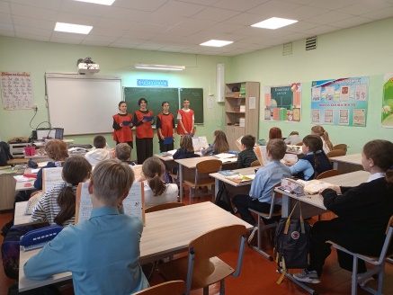 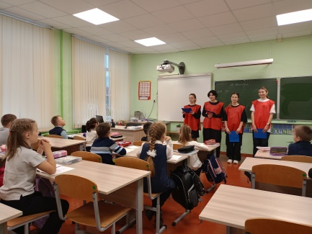 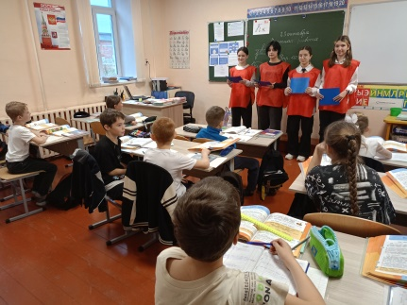

Преподаватель-организатор ОБЗР Журавлева С.П.